काही सामान्य जन्म नियंत्रण पर्याय ज्याबद्दल तुम्हाला माहित असणे आवश्यक आहे

**TIMESOFINDIA.COM | 2 ऑक्टोबर, 2021, 15:00 IST रोजी शेवटचे अद्यतनितशेअर करा**[fbshare](javascript://)[twshare](javascript://)[पिनशेअर](javascript://)***टिप्पण्या ( 0 )***

**01 /8 अनियोजित गर्भधारणा कशी टाळावी**



एक [unplanned गर्भधारणा](https://timesofindia.indiatimes.com/life-style/parenting/getting-pregnant/what-is-false-pregnancy-and-how-to-identify-it/photostory/84235725.cms) आपण आणि आपल्या भागीदार याबद्दल एकाच पानावर नाहीत तर अनेक नकारात्मक परिणाम असू शकतात. यामुळे आर्थिक अस्थिरता येऊ शकते, आपले संबंध ताणले जाऊ शकतात आणि आईच्या मानसिक आणि शारीरिक आरोग्यावर परिणाम होऊ शकतो. जेव्हा आपण संरक्षित लैंगिक संबंध ठेवता तेव्हा अनियोजित गर्भधारणेचा धोका नेहमीच असतो. याशिवाय, अनेक लैंगिक साथीदारांच्या बाबतीत लैंगिक संक्रमित रोगांचा (एसटीडी) धोका देखील असतो. म्हणून, जर आपण नजीकच्या भविष्यात बाळ जन्माची योजना आखत नसाल तर आधीच खबरदारी घेण्याची शिफारस करा.

**02 /8 जन्म नियंत्रण उपाय काय आहेत?**



जन्म नियंत्रण उपाय म्हणजे पुरुष आणि स्त्रिया अवांछित [गर्भधारणा](https://timesofindia.indiatimes.com/life-style/parenting/getting-pregnant/is-it-alright-to-take-a-pregnancy-test-at-night/photostory/82769832.cms) रोखू शकतात . त्यात गर्भधारणा टाळण्यासाठी वापरल्या जाणाऱ्या काही पद्धती, औषध किंवा उपकरणे समाविष्ट असू शकतात. जन्म नियंत्रणाचे अनेक मार्ग आहेत, काही पुरुषांसाठी तर काही स्त्रियांसाठी. सर्व प्रभावी आहेत, परंतु कोणते निवडायचे ते पूर्णपणे आपल्या गरजेवर आणि सोईवर अवलंबून आहे. या जन्म नियंत्रण उपायांबद्दल जाणून घेणे अनपेक्षित गर्भधारणा टाळण्यासाठी जाणीवपूर्वक निर्णय घेण्यास मदत करू शकते. येथे काही सर्वात महत्वाचे आहेत ज्याबद्दल आपल्याला माहित असणे आवश्यक आहे.

**03 /8 अंतर्गत कंडोम किंवा महिला कंडोम**

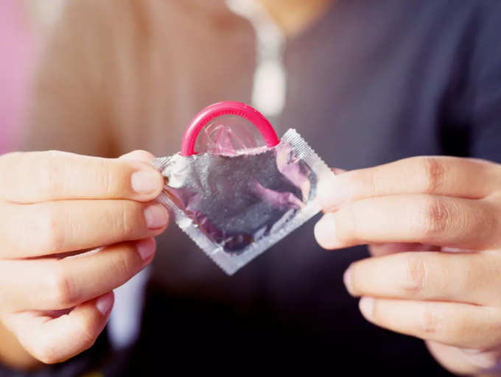

आंतरिक कंडोम, ज्याला महिला कंडोम असेही म्हणतात, ते नरम, पातळ लेटेक्स-मुक्त आणि संप्रेरक-मुक्त पॉलीयुरेथेन पाउच आहेत जे गर्भाशयात वीर्य प्रवेश टाळण्यासाठी योनीच्या आत घातले जातात. महिला कंडोम 95 टक्के प्रभावी आहेत आणि गर्भधारणा आणि एसटीडी दोन्हीपासून संरक्षण करतात. लक्षात ठेवा की पुरुषाचे पूर्ण स्खलन होण्याआधीच थोडे वीर्य शिश्नातून बाहेर येऊ शकते. तर, सेक्स करण्यापूर्वी कंडोम योनीच्या आत ठेवावा. कंडोम टाकण्यापूर्वी एक्सपायरी डेट तपासा आणि फाडून टाका किंवा दोष द्या.

**04 /8 बाह्य कंडोम किंवा पुरुष कंडोम**



बाह्य कंडोम पुरुषांसाठी गर्भनिरोधक आहेत. ते सहसा लेटेक्सपासून बनवलेले असतात आणि ज्या पुरुषांना लेटेक्स allerलर्जी आहे त्यांनी टाळावे. या प्रकारचा कंडोम एका पिशवीसारखा असतो जो ताठरलेल्या शिश्नावर जातो ज्यामुळे स्त्रियांच्या योनीमध्ये कोणताही द्रव प्रवेश होऊ नये ज्यामुळे असुरक्षित गर्भधारणा किंवा एसटीडी होऊ शकते. बाह्य कंडोम सुमारे 98 टक्के प्रभावी आहे आणि एका वापरानंतर फेकले पाहिजे.

**05 /8 डायाफ्राम**

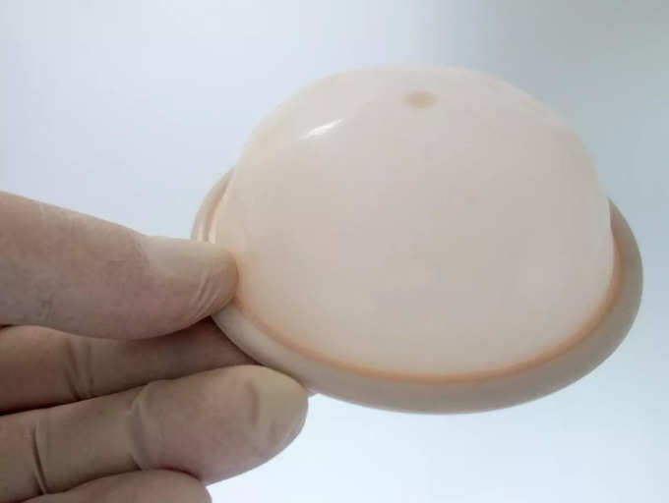

डायाफ्राम लहान, मऊ, सिलिकॉन आणि पुन्हा वापरण्यायोग्य जन्म नियंत्रण उपाय आहेत. ते शुक्राणूनाशकाने अगोदरच संतृप्त होतात आणि शुक्राणू गर्भाशयात येऊ नयेत म्हणून योनीमध्ये घालतात. हे सुमारे 96 टक्के प्रभावी आहे आणि डॉक्टरांनी बसवले पाहिजे. एसटीडी संरक्षणास प्रतिबंध करण्यासाठी हे प्रभावी नाही आणि जेव्हा आपण मासिक पाळीच्या दरम्यान वापरता येत नाही कारण त्यात विषारी शॉक सिंड्रोमचा धोका असतो.

**06 /8 अंतर्गर्भाशयी यंत्र (IUD)**

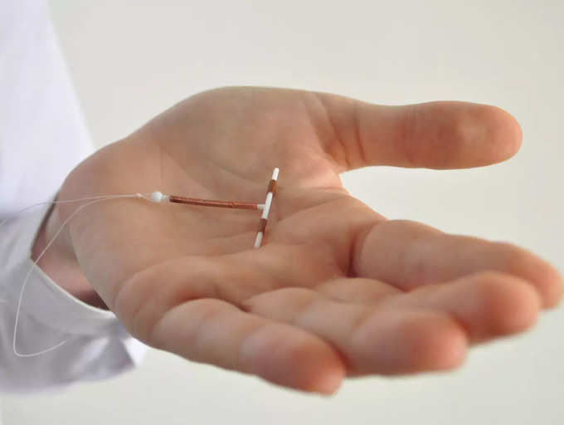

इंट्रायूटरिन डिव्हाइस (IUD) हे प्लास्टिक आणि तांब्याचे बनलेले एक लहान आकाराचे उपकरण आहे जे डॉक्टर किंवा नर्सद्वारे महिलांच्या गर्भाशयात (गर्भाशय) घातले जाते. हे नायलॉनच्या धाग्याने थ्रेड केलेले आहे जे गर्भाशयातून आणि योनीच्या वरच्या टोकापर्यंत जाते. डिव्हाइस तांबे सोडते जे आपल्याला सुमारे 5 ते 10 वर्षे गर्भवती होण्यापासून प्रतिबंधित करते (प्रकारावर अवलंबून). या कालावधीनंतर डिव्हाइसला नवीनसह बदलणे आवश्यक आहे. गर्भनिरोधकाची ही पद्धत गर्भधारणा रोखण्यासाठी सुमारे 99 टक्के प्रभावी आहे. तथापि, हे आपल्याला एसटीडीपासून संरक्षण देत नाही.

**07 /8 शस्त्रक्रिया**



कायम वंध्यत्व शोधत असलेल्यांसाठी शस्त्रक्रिया आहे. जर तुमचा आणि तुमच्या जोडीदाराचा भविष्यात जास्त मुले होण्याचा हेतू नसेल तर या पर्यायाचा विचार केला जाऊ शकतो. या शस्त्रक्रियेद्वारे स्त्री आणि पुरुष दोघेही जाऊ शकतात. पुरुषांमध्ये शुक्राणू वाहून नेणाऱ्या नळ्या कापल्या जातात किंवा काढून टाकल्या जातात, तर स्त्रियांमध्ये फेलोपियन नलिका, जिथून अंडी अंडाशयात जातात त्या बांधल्या जातात. ही पद्धत देखील 99 टक्के प्रभावी आहे, परंतु एसटीडी रोखू शकत नाही.

**08 /8 Oral Contraceptive गोळी**

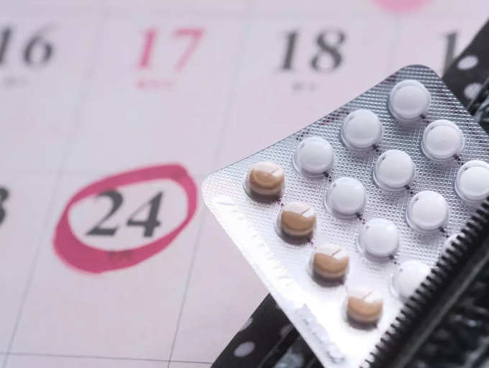

Oral Contraceptive गर्भनिरोधक गोळ्या ही जगभरात गर्भधारणा नियंत्रित करण्याची सर्वात लोकप्रिय पद्धत आहे. हे लहान गोळ्या आहेत जे दिवसातून एकदा घेतले जातात. ते इस्ट्रोजेन आणि प्रोजेस्टिन असलेल्या गोळ्यांचे संयोजन आहेत आणि वेगवेगळ्या प्रकारांमध्ये उपलब्ध आहेत. ते प्रत्यक्षात दोन प्रकारे काम करतात, पहिले, ते अंडाशयांना अंडी सोडण्यापासून रोखतात आणि दुसरे म्हणजे गर्भधारणा होण्यापासून रोखतात. त्यांना प्रत्येक दिवशी एकाच वेळी कामावर नेणे आवश्यक आहे. गर्भनिरोधक गोळ्या सुमारे 99 टक्के प्रभावी आहेत परंतु तुम्हाला एसटीडीपासून संरक्षण देत नाहीत.